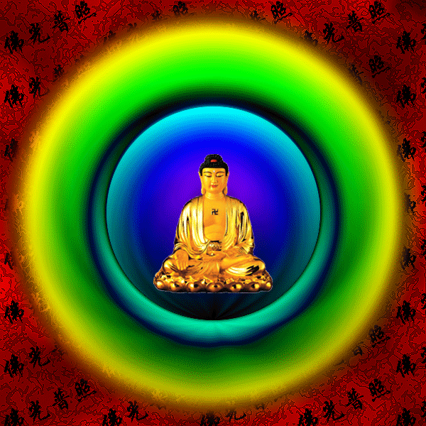
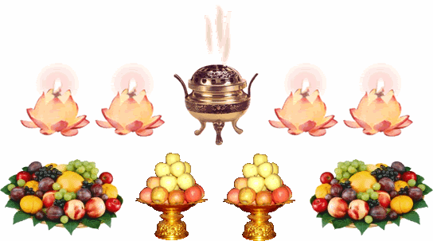
南 无 天 元 太 宝 阿 弥 陀 佛
我为人人 人人为我 我爱人人 人人爱我 我是人人 人人是我 佛是人人 人人是佛 佛是如来 如来是佛
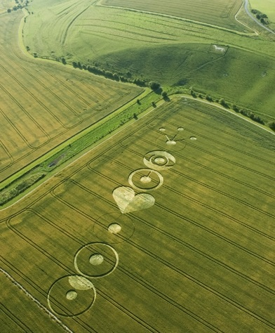
《三脉七轮》
--至心善慧
修仙念佛炼丹全，万千法门修炼难。
难在通脉轮开眼，难在障碍心不算。
人体三脉七轮转，宇宙能量天地换。
脉不开来难接天，轮不开来心不连。
脉象一开能量灌，轮象一开心欢颜。
三脉七轮接地天，众灵原本一体变。
接通地天找本源，本源力量心自唤。
源源不断上青天，一层一层心欢颜。
一层一层笑开颜，一层一层新语言。
一层一层冲霄汉，一层一层破心田。
一层一层真心显，一层一层妙思全。
中脉一开自心蓝，开启大道顺天缘。
左脉一开红火天，热天热地大旗展。
右脉一开雪白然，冰清玉洁心净然。
三脉齐全天地担，敢叫日月换新天。
顶轮枝叶能量源，源源不断宙心源。
眉轮智慧超语言，信息如潮心亮闪。
喉轮接通天地三，面似无关作用天。
心轮运筹帷幄圆，心中主干广大千。
脐轮储存能量田，回光返照心底篇。
底轮化精气上冉，自身能量结合天。
穴轮本自虚空幻，空妙思有在其间。
脉轮机缘妙难言，此只皮毛言来传。
修行无非是证现，勤修精进自证全。
2010-10-7.9：57
《开天眼》
--至心善慧
人人都有个天眼，只因肉体遮盖掩。
净心去妄细心观，有形无形皆可见。
天眼不过信息传，经脉畅通是关键。
有形显像最终端，众佛菩萨开权限，
天眼开启大千显，上上下下无近远。
天眼开启无形变，前前后后无闪断。
天眼开启合一脸，有形无形通了线。
我本苍天星花颜，肉身束缚愚昧暂。
脱胎换骨肉身烂，里里外外全灿烂。
妙明真心传光线，无有障碍透明圈。
天眼既是心眼变，心不开眼难相见。
经脉权限都齐全，就差心净程度间。
心净如面电影片，一幕一幕在眼前。
想看那片就那片，影片随着心变幻。
想看那段就那段，前前后后明了然。
天眼本身自具全，天眼开启去妄念。
妄念一除性本显，自自然然明亮天。
2010-10-26.16:43

